КИЇВСЬКИЙ НАЦІОНАЛЬНИЙ УНІВЕРСИТЕТ
ІМЕНІ ТАРАСА ШЕВЧЕНКА
ФАКУЛЬТЕТ ІНФОРМАЦІЙНИХ ТЕХНОЛОГІЙ
Кафедра інтелектуальних технологій

Лабораторна робота №3.1-3.2
з дисципліни «Інтелектуальний аналіз даних»
Тема роботи: «Класифікація. Метод к-найближчих сусідів. Метод наївного класифікатора Байєса»
Варіант №5

Виконала:
студентка групи АнД-31
Радоманова С. П.

Перевірив:
Чолишкіна О.Г.

Київ – 2025
Частина 1: Метод к-найближчих сусідів
Мета роботи: Вивчення алгоритму класифікації методом k-найближчих сусідів. Мова Python.
Для лабораторної роботи був обраний датасет Video_Games_Sales_as_at_22_Dec_2016 з інформацією про продажі випущених в 2016 відеоігор, на основі цих даних будемо класифікувати ігри як успішні та неуспішні базуючись на основі показника Global_sales та інших.

Для початку очищаємо датасет від порожніх значень та дублювань, а також строкові значення переводимо в числові за допомогою LabelEncoder. Як було сказано раніше, за таргетну змінну обираємо загальну кількість продажів, Х формуємо з інших змінних (з них виключаю інші показники продажів, такі як продажі в Японії, Америці, Європі і тд, оскільки ці показники очевидно найбільше корелюють з загальною кількістю продажів і будуть обиратись алгоритмом SelectKbest). За допомогою селектора обираємо дві ознаки, за якими і буде працювати КНН, в моєму випадку це
Важливо обрати саме дві ознаки, для подальшої побудови двомірної області прийняття рішеннь. Після цього ділимо вибірку на тренувальні і тестові дані, навчаємо модель і візуалізуємо результати:
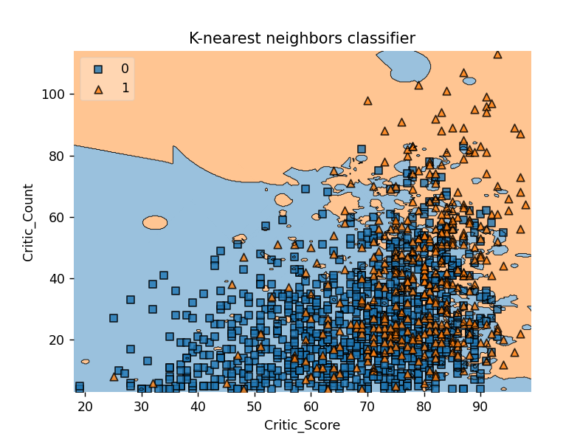
Можна зробити висновок, що «найхітовішими» стають ігри, які оцінює найбільша кількість критиків, і в яких при цьому найвищі оцінки.
Висновки: Оцінюючи складність алгоритму, можна сказати, що KNN є простим у реалізації та не потребує складного навчання, але має відносно високу обчислювальну складність на етапі прогнозування, оскільки кожного разу розраховує відстані до всіх сусідів. Для невеликих датасетів, як у нашому випадку, це не створює значних проблем, однак для великих обсягів даних може бути проблематично.
Точність класифікації виявилась задовільною: модель правильно відокремлює «хітові» ігри від менш успішних, спираючись на ключові ознаки (оцінки критиків та кількість рецензій). Це підтверджує придатність методу k-найближчих сусідів для розв’язання задач класифікації.

Лістинг програми:
import numpy as np
import pandas as pd
import matplotlib.pyplot as plt
from sklearn.model_selection import train_test_split
from sklearn.neighbors import KNeighborsClassifier
from mlxtend.plotting import plot_decision_regions
from sklearn.feature_selection import SelectKBest, f_classif
from sklearn.preprocessing import LabelEncoder
data = pd.read_csv("Video_Games_Sales_as_at_22_Dec_2016.csv/Video_Games_Sales_as_at_22_Dec_2016.csv")
print(data.head())
data = data.dropna()
data = data.drop_duplicates()
# Перетворюємо текстові колонки у числа
df = data.copy()
for col in df.select_dtypes(include=['object']).columns:
df[col] = LabelEncoder().fit_transform(df[col])
X = df.drop(columns=['Global_Sales', 'NA_Sales', 'EU_Sales', 'JP_Sales', 'Other_Sales',])
# Знаходимо поріг для топ-25% ігор
threshold = df['Global_Sales'].quantile(0.75)
y = (df['Global_Sales'] >= threshold).astype(int)
selector = SelectKBest(f_classif, k=2)
X_new = selector.fit_transform(X, y)
selected_features = [X.columns[i] for i in selector.get_support(indices=True)]
print(f"Selected features: {selected_features}")
X_train, X_test, y_train, y_test = train_test_split(X_new, y, test_size=0.2, random_state=42)
knn = KNeighborsClassifier(n_neighbors=5, weights='distance', algorithm='auto')
knn.fit(X_train, y_train)
plot_decision_regions(X_test, y_test.values, knn, legend=2)
plt.title("K-nearest neighbors classifier")
plt.xlabel(selected_features[0])
plt.ylabel(selected_features[1])
plt.show()

Частина 2: Метод наївного класифікатора Байєса
Мета роботи: вивчити метод наївного класифікатора Байєса, виконати класифікацію за допомогою бібліотек Python.
Наївний байєсівський класифікатор - це алгоритм, який "вгадує", до якого класу належить об’єкт, спираючись на ймовірність. Він дивиться на усі ознаки (характеристики) об’єкта і оцінює, наскільки типовим цей об’єкт є для кожного класу. Потім вибирає той клас, для якого ймовірність найбільша.
Тепер змінимо наш код, щоб використовувався алгоритм наївного класифікатора Байєса. Отримуємо результат:
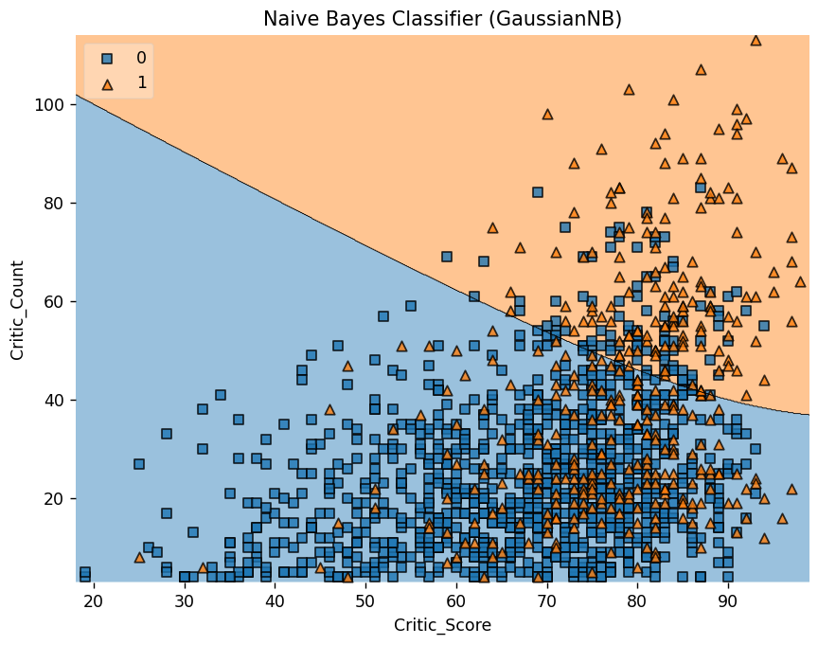
Висновки: Після порівняння двох моделей k-найближчих сусідів та наївного байєсівського класифікатора можна зробити висновки:
Метод KNN є більш «локальним», тобто він орієнтується на безпосередніх сусідів точки, тому краще працює на даних із чіткими межами між класами.
Наївний Байєс базується на ймовірнісному підході і припускає, що ознаки незалежні та мають нормальний розподіл. Цей метод зазвичай дає хороші результати, коли ознаки слабо корельовані, і працює набагато швидше.
У нашому випадку результати можуть бути близькі, але KNN часто показує трохи вищу точність, тоді як Наївний Байєс має меншу обчислювальну складність і простіше узагальнює закономірності.
Лістинг програми:
import numpy as np
import pandas as pd
import matplotlib.pyplot as plt
from sklearn.model_selection import train_test_split
from sklearn.naive_bayes import GaussianNB
from mlxtend.plotting import plot_decision_regions
from sklearn.feature_selection import SelectKBest, f_classif
from sklearn.preprocessing import LabelEncoder
# Завантаження даних
data = pd.read_csv("Video_Games_Sales_as_at_22_Dec_2016.csv/Video_Games_Sales_as_at_22_Dec_2016.csv")
print(data.head())
data = data.dropna()
data = data.drop_duplicates()
# Перетворюємо текстові колонки у числа
df = data.copy()
for col in df.select_dtypes(include=['object']).columns:
df[col] = LabelEncoder().fit_transform(df[col])
# Формування ознак і цільової змінної
X = df.drop(columns=['Global_Sales', 'NA_Sales', 'EU_Sales', 'JP_Sales', 'Other_Sales'])
threshold = df['Global_Sales'].quantile(0.75)
y = (df['Global_Sales'] >= threshold).astype(int)
# Вибір двох найкращих ознак
selector = SelectKBest(f_classif, k=2)
X_new = selector.fit_transform(X, y)
selected_features = [X.columns[i] for i in selector.get_support(indices=True)]
print(f"Selected features: {selected_features}")
# Розбиття на train/test
X_train, X_test, y_train, y_test = train_test_split(X_new, y, test_size=0.2, random_state=42)
# Наївний Байєсівський класифікатор
nb = GaussianNB()
nb.fit(X_train, y_train)
# Візуалізація області прийняття рішень
plt.figure(figsize=(8,6))
plot_decision_regions(X_test, y_test.to_numpy(), nb, legend=2)
plt.title("Naive Bayes Classifier (GaussianNB)")
plt.xlabel(selected_features[0])
plt.ylabel(selected_features[1])
plt.show()

